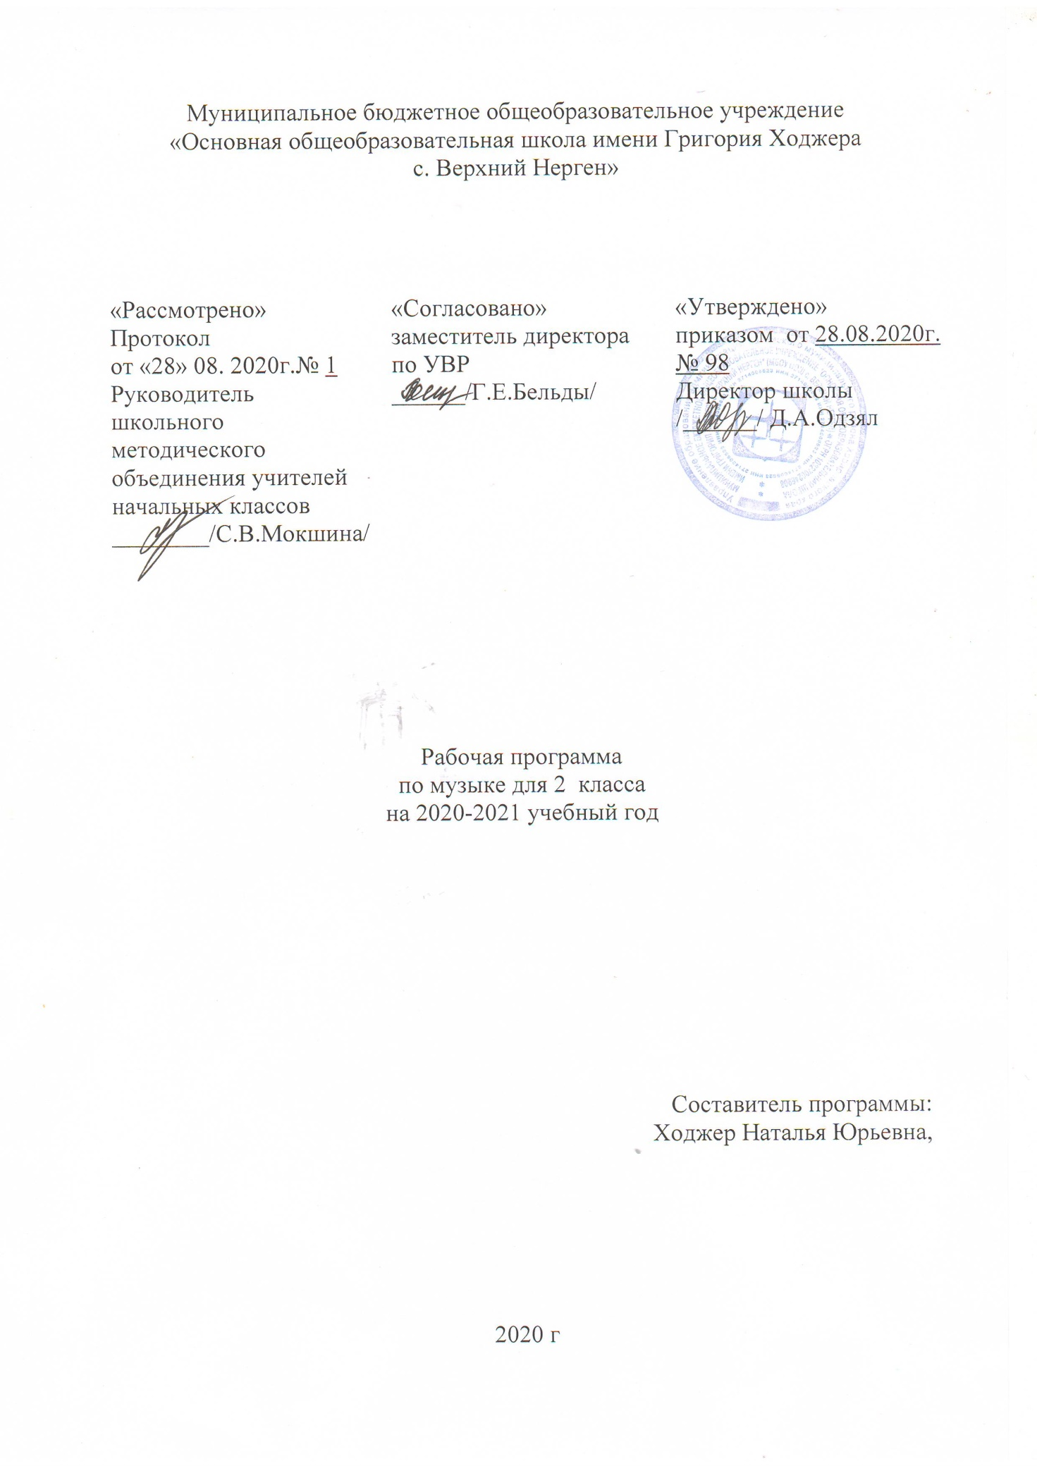

Пояснительная записка.
Рабочая программа была разработана в соответствии с основными положениями Федерального государственного образовательного стандарта начального общего образования, требованиями Примерной основной образовательной программы ОУ, а также планируемых результатов начального общего образования, учебного плана МБОУ ООШ с.Верхний Нерген на 2020-2021 учебный год, ООП НОО МБОУ ООШ с.Верхний Нерген, с учетом возможностей учебно-методической системы «Перспектива» , авторы учебника Критская Е.Д, Сергеева Г.П.Шмагина Т.С.
Общая характеристика учебного предмета.
Изучение музыки во 2 классе начальной школы направлено на формирование музыкальной культуры как неотъемлемой части духовной культуры школьников. Введение детей в многообразный мир музыки через знакомство с музыкальными произведениями, доступными их восприятию и способствует решению следующих целей и задач:
- формирование основ музыкальной культуры через эмоциональное, активное восприятие музыки;
- воспитание интереса и любви к музыкальному искусству, художественного вкуса, нравственных и эстетических чувств: любви к ближнему, к своему народу, к Родине, уважения к истории, традициям, музыкальной культуре разных народов мира;
- развитие интереса к музыке и музыкальной деятельности, образного и ассоциативного мышления и воображения, музыкальной памяти и слуха, певческого голоса, учебно-творческих способностей в различных видах музыкальной деятельности.
- совершенствование умений и навыков хорового пения (выразительность звучания, кантилена, унисон, расширение объема дыхания, дикция, артикуляция, пение a capella, пение хором, в ансамбле и др.);

расширение умений и навыков пластического интонирования музыки и ее исполнения с помощью музыкально-ритмических движений, а также элементарного музицирования на детских инструментах;

активное включение в процесс музицирования творческих импровизаций (речевых, вокальных, ритмических, инструментальных, пластических, художественных);
- накопление сведений из области музыкальной грамоты, знаний о музыке, музыкантах, исполнителях и исполнительских коллектива.
Принципы отбора основного и дополнительного содержания связаны с преемственностью целей образования на различных ступенях и уровнях обучения, логикой внутрипредметных связей, а также с возрастными особенностями развития учащихся.
Отличительная особенность программы - охват широкого культурологического пространства, которое подразумевает постоянные выходы за рамки музыкального искусства и включение в контекст уроков музыки сведений из истории, произведений литературы (поэтических и прозаических) и изобразительного искусства, что выполняет функцию эмоционально-эстетического фона, усиливающего понимание детьми содержания музыкального произведения. Основой развития музыкального мышления детей становятся неоднозначность их восприятия, множественность индивидуальных трактовок, разнообразные варианты «слышания», «видения», конкретных музыкальных сочинений, отраженные, например, в рисунках, близких по своей образной сущности музыкальным произведениям. Все это способствует развитию ассоциативного мышления детей, «внутреннего слуха» и «внутреннего зрения».
Постижение музыкального искусства учащимися подразумевает различные формы общения каждого ребенка с музыкой на уроке и во внеурочной деятельности. В сферу исполнительской деятельности учащихся входят: хоровое и ансамблевое пение; пластическое интонирование и музыкально-ритмические движения; игра на музыкальных инструментах; инсценирование (разыгрывание) песен, сюжетов сказок, музыкальных пьес программного характера; освоение элементов музыкальной грамоты как средства фиксации музыкальной речи. Помимо этого, дети проявляют творческое начало в размышлениях о музыке, импровизациях (речевой, вокальной, ритмической, пластической); в рисунках на темы полюбившихся музыкальных произведений, в составлении программы итогового концерта. В программе также заложены возможности предусмотренного стандартом формирования у обучающихся общеучебных умений и навыков, универсальных способов деятельности и ключевых компетенций.
Место предмета в учебного предмета в учебном плане МБОУ ООШ с. Верхний Нерген.
В учебном плане во 2 классе на изучение музыки отводится 1 час в неделю, всего 34 часа (34 учебные недели).
Учебно-тематический план 2 класс
Разделы и темы | Кол-во часов | В том числе:
 |  | Контрольные работы.
Россия-Родина моя. | 3
Мелодия. | 1
Здравствуй, Родина моя! | 1
Гимн России. | 1
День, полный событий. | 6
Музыкальные инструменты (фортепиано) | 1
Природа и музыка. Прогулка. | 1
Танцы, танцы, танцы… | 1
Эти разные марши. Звучащие картины. | 1
Расскажи сказку. Колыбельные. Мама. | 1
Обобщающий урок 1 четверти. | 1
«О России петь – что стремиться в храм». | 7
Великий колокольный звон. Звучащие картины. | 1
Русские народные инструменты. | 1
Святые земли русской. Князь Александр Невский. Сергий Радонежский. | 1
Молитва. | 1
С Рождеством Христовым! | 1
Музыка на Новогоднем празднике. | 1
Обобщающий урок 2 четверти. | 1 | 1
«Гори, гори ясно, чтобы не погасло!» | 3
Плясовые наигрыши. Разыграй песню. | 1
Музыка в народном стиле. Сочини песенку. | 1
Проводы зимы. Встреча весны… | 1
Детский музыкальный театр. Опера | 1
Балет. | 1
Театр оперы и балета. Волшебная палочка дирижера. | 1
Опера «Руслан и Людмила» Сцены из оперы. Какое чудное мгновенье. | 1
Увертюра. Финал. | 1
В концертном зале. | 5
Симфоническая сказка. С. Прокофьев «Петя и волк».  Обобщающий урок 3 четверти. | 2
Картинки с выставки. Музыкальное впечатление | 1
«Звучит нестареющий Моцарт». | 1
Симфония № 40. Увертюра | 1
Чтоб музыкантом быть, так надобно уменье. | 5
Волшебный цветик-семицветик. Музыкальные инструменты (орган).  И все это – Бах. | 1
Все в движении. Попутная песня. Музыка учит людей понимать друг друга. | 1
Два лада. Легенда. Природа и музыка. Печаль моя светла. | 1
Мир композитора. (П.Чайковский, С.Прокофьев). | 1
Могут ли иссякнуть мелодии? Обобщающий урок. | 1 | 1
итого | 34 | 2

Содержание учебного предмета.
Раздел 1. «Россия — Родина моя»
Музыкальные образы родного края. Песенность как отличительная черта русской музыки. Песня. Мелодия. Аккомпанемент.
Музыкальный материал
«Рассвет на Москве-реке», вступление к опере «Хованщина». М. Мусоргский.
«Гимн России». А. Александров, слова С. Михалкова.
«Здравствуй, Родина моя». Ю. Чичков, слова К. Ибряева.
«Моя Россия». Г. Струве, слова Н. Соловьевой.
Раздел 2. «День, полный событий»
Мир ребенка в музыкальных интонациях, образах. Детские пьесы П. Чайковского и С. Прокофьева. Музыкальный материал — фортепиано.
Музыкальный материал
Пьесы из «Детского альбома». П. Чайковский.
Пьесы из «Детской музыки». С. Прокофьев.
«Прогулка» из сюиты «Картинки с выставки». М. Мусоргский.
«Начинаем перепляс». С. Соснин, слова П. Синявского. «Сонная песенка». Р. Паулс, слова И. Ласманиса.
«Спят усталые игрушки». А. Островский, слова З. Петровой.
«Ай-я, жу-жу», латышская народная песня.
«Колыбельная медведицы». Е. Крылатов, слова Ю. Яковлева.
Раздел 3. «О России петь — что стремиться в храм»
Колокольные звоны России. Святые земли Русской. Праздники Православной церкви. Рождество Христово. Молитва. Хорал.
Музыкальный материал
«Великий колокольный звон» из оперы «Борис Годунов». М. Мусоргский.
Кантата «Александр Невский», фрагменты: «Песня об Александре Невском», «Вставайте, люди русские». С. Прокофьев.
Народные песнопения о Сергии Радонежском.
Утренняя молитва», «В церкви». П. Чайковский. «Вечерняя песня». А. Тома, слова К. Ушинского.
Народные славянские песнопения: «Добрый тебе вечер», «Рождественское чудо», «Рождественская песенка». Слова и музыка П. Синявского.
Раздел 4. «Гори, гори ясно, чтобы не погасло!»
Мотив, напев, наигрыш. Оркестр русских народных инструментов. Вариации в русской народной музыке. Музыка в народном стиле. Обряды и праздники русского народа: проводы зимы, встреча весны. Опыты сочинения мелодий на тексты народных песенок, закличек, потешек.
Музыкальный материал
Плясовые наигрыши: «Светит месяц», «Камаринская», «Наигрыш». А. Шнитке.
Русские народные песни: «Выходили красны девицы», «Бояре, а мы к вам пришли».
«Ходит месяц над лугами». С. Прокофьев.
«Камаринская». П. Чайковский.
Прибаутки. В. Комраков, слова народные.
Масленичные песенки.
Песенки-заклички, игры, хороводы.
Раздел 5. «В музыкальном театре»
Опера и балет. Песенность, танцевальность, маршевость в опере и балете. Симфонический оркестр. Роль дирижера, режиссера, художника в создании музыкального спектакля. Темы-характеристики действующих лиц. Детский музыкальный театр.
Музыкальный материал
«Волк и семеро козлят», фрагменты из детской оперы-сказки. М. Коваль.
«Золушка», фрагменты из балета. С. Прокофьев.
«Марш» из оперы «Любовь к трем апельсинам». С. Прокофьев.
«Марш» из балета «Щелкунчик». П. Чайковский.
«Руслан и Людмила», фрагменты из оперы. М. Глинка.
«Песня-спор». Г. Гладков, слова В. Лугового.
Раздел 6. «В концертном зале»
Музыкальные портреты и образы в симфонической и фортепианной музыке. Развитие музыки. Взаимодействие тем. Контраст. Тембры инструментов и групп инструментов симфонического оркестра. Партитура.
Музыкальный материал
Симфоническая сказка «Петя и волк». С. Прокофьев.
«Картинки с выставки». Пьесы из фортепианной сюиты. М. Мусоргский.
Симфония № 40, экспозиция 1-й части. В.-А. Моцарт.
Увертюра к опере «Свадьба Фигаро». В.-А. Моцарт.
Увертюра к опере «Руслан и Людмила». М. Глинка.
«Песня о картинах». Г. Гладков, слова Ю. Энтина.
Раздел 7. «Чтоб музыкантом быть, так надобно уменье...»
Композитор — исполнитель — слушатель. Музыкальная речь и музыкальный язык. Выразительность и изобразительность музыки. Жанры музыки. Международные конкурсы.
Музыкальный материал
«Волынка»; «Менуэт» из «Нотной тетради Анны Магдалены Бах»; менуэт из Сюиты № 2; «За рекою старый дом», русский текст Д. Тонского; токката (ре минор) для органа; хорал; ария из Сюиты № 3. И.-С. Бах.
«Весенняя». В.-А. Моцарт, слова Овербек, пер. Т. Сикорской.
«Колыбельная». Б. Флис — В.-А. Моцарт, русский текст С. Свириденко.
«Попутная», «Жаворонок». М. Глинка, слова Н. Кукольника.
«Песня жаворонка». П. Чайковский.
Концерт для фортепиано с оркестром № 1, фрагменты 1-й части. П. Чайковский.
«Тройка», «Весна. Осень» из Музыкальных иллюстраций к повести А. Пушкина «Метель». Г. Свиридов.
«Кавалерийская», «Клоуны», «Карусель». Д. Кабалевский
«Музыкант». Е. Зарицкая, слова В. Орлова.
«Пусть всегда будет солнце». А. Островский, слова Л. Ошанина.
«Большой хоровод». Б. Савельев, слова Лены Жигалкиной и А. Хайта.
Планируемые результаты освоения программы.
Личностные результаты:
- укрепление культурной, этнической и гражданской идентичности в соответствии с духовными традициями семьи и народа;
- наличие эмоционального отношения к искусству, эстетического взгляда на мир в его целостности, художественном и самобытном разнообразии;
- формирование личностного смысла постижения искусства и расширение ценностной сферы в процессе общения с музыкой;
- приобретение начальных навыков социокультурной адаптации в современном мире и позитивная самооценка своих музыкально-творческих возможностей;
- развитие мотивов музыкально-учебной деятельности и реализация творческого потенциала в процессе коллективного(индивидуального) музицирования;
- продуктивное сотрудничество (общение, взаимодействие) со сверстниками при решении различных творческих задач, в том числе музыкальных;
- развитие духовно-нравственных и этических чувств, эмоциональной отзывчивости, понимание и сопереживание, уважительное отношение к историко-культурным традициям других народов.
Метапредметные результаты:
- наблюдение за различными явлениями жизни и искусства в учебной и внеурочной деятельности, понимание их специфики и эстетического многообразия;
- ориентированность в культурном многообразии окружающей действительности, участие в жизни микро- и макросоциума (группы, класса, школы, города, региона и др.);
- овладение способностью к реализации собственных творческих замыслов через понимание целей, выбор способов решения проблем поискового характера;
- применение знаково-символических и речевых средств для решения коммуникативных и познавательных задач;
- готовность к логическим действиям: анализ, сравнение, синтез, обобщение, классификация по стилям и жанрам музыкального искусства;
- планирование, контроль и оценка собственных учебных действий, понимание их успешности или причин неуспешности, умение корректировать свои действия;
- участие в совместной деятельности на основе сотрудничества, поиска компромиссов, распределения функций и ролей;
- умение воспринимать окружающий мир во всём его социальном, культурном, природном и художественном разнообразии.
Предметные результаты:
- развитие художественного вкуса, устойчивый интерес к музыкальному искусству и различным видам музыкально-творческой деятельности;
- развитое художественное восприятие, умение оценивать произведения разных видов искусств, размышлять о музыке как способе выражения духовных переживаний человека;
- общее понятие о роли музыки в жизни человека и его духовно-нравственном развитии, знание основных закономерностей музыкального искусства;
- представление о художественной картине мира на основе освоения отечественных традиций и постижения историко-культурной, этнической, региональной самобытности музыкального искусства разных народов;
- использование элементарных умений и навыков при воплощении художественно-образного содержания музыкальных произведений в различных видах музыкальной и учебно-творческой деятельности;
- готовность применять полученные знания и приобретённый опыт творческой деятельности при реализации различных проектов для организации содержательного культурного досуга во внеурочной и внешкольной деятельности;
- участие в создании театрализованных и музыкально-пластических композиций, исполнение вокально-хоровых произведений, импровизаций, театральных спектаклей, музыкальных фестивалей и конкурсов и др.
Требования к уровню подготовки учащихся начальной школы
II класс
- развитие эмоционального и осознанного отношения к музыке различных направлений: фольклору, музыке религиозной традиции; классической и современной;
- понимание содержания музыки простейших жанров (песня, танец, марш), а также более сложных (опера, балет, концерт, симфония) жанров в опоре на ее интонационно-образный смысл;
- накопление знаний о закономерностях музыкального искусства и музыкальном языке; об интонационной природе музыки, приемах ее развития и формах (на основе повтора, контраста, вариативности);
- развитие умений и навыков хорового пения (кантилена, унисон, расширение объема дыхания, дикция, артикуляция, пение a capella, пение хором, в ансамбле и др.);
- расширение умений и навыков пластического интонирования музыки и ее исполнения с помощью музыка музыкально-ритмических движений, а также элементарного музицирования на детских инструментах;
- включение в процесс музицирования творческих импровизаций (речевых, вокальных, ритмических, инструментальных, пластических, художественных);
- накопление сведений из области музыкальной грамот знаний о музыке, музыкантах, исполнителях

Творчески изучая музыкальное искусство, к концу 2 класса
обучающиеся должны уметь:
- продемонстрировать личностно-окрашенное эмоционально-образное восприятие музыки, увлеченность музыкальными занятиями и музыкально-творческой деятельностью;
- воплощать в звучании голоса или инструмента образы природы и окружающей жизни, настроения, чувства, характер и мысли человека;
- проявлять интерес к отдельным группам музыкальных инструментов;
- продемонстрировать понимание интонационно-образной природы музыкального искусства, взаимосвязи выразительности и изобразительности в музыке, многозначности музыкальной речи в ситуации сравнения произведений разных видов искусств;
- эмоционально откликнуться на музыкальное произведение и выразить свое впечатление в пении, игре или пластике;
- показать определенный уровень развития образного и ассоциативного мышления и воображения, музыкальной памяти и слуха, певческого голоса;
- передавать собственные музыкальные впечатления с помощью какого-либо вида музыкально-творческой деятельности, выступать в роли слушателей, эмоционально откликаясь на исполнение музыкальных произведений;
- охотно участвовать в коллективной творческой деятельности при воплощении различных музыкальных образов;
- продемонстрировать знания о различных видах музыки, музыкальных инструментах;
- использовать систему графических знаков для ориентации в нотном письме при пении простейших мелодий;
- узнавать изученные музыкальные сочинения, называть их авторов;
- исполнять музыкальные произведения отдельных форм и жанров (пение, драматизация, музыкально-пластическое движение, инструментальное музицирование, импровизация и др.).

Материально-техническое обеспечение.
«Музыка 1-4 классы» авторов Е.Д.Критской, Г.П.Сергеевой, Т.С.Шмагиной:
На основе «Программы общеобразовательных учреждений. Музыка 1-7 классы». Авторы программы «Музыка. Начальные классы» - Е.Д.Критская, Г.П.Сергеева, Т.С.Шмагина., М., Просвещение, 2010.
- «Методика работы с учебниками «Музыка 1-4 классы», методическое пособие для учителя М., Просвещение, 2004г.
- «Хрестоматия музыкального материала к учебнику «Музыка. 2 класс», М., Просвещение, 2005г.
- Е.Д.Критская «Музыка 2 класс»1 СD, mp 3, Фонохрестоматия, М., Просвещение, 2009 г.
- учебник «Музыка 2 класс», М., Просвещение, 2010 г.
- «Рабочая тетрадь по музыке 2 класс» М., Просвещение, 2010 г.
Список научно-методической литературы.
- Кабалевский Д.Б. «Как рассказывать детям о музыке», М., Просвещение, 1989г.
- Кабалевский Д.Б. «Воспитание ума и сердца», М., Просвещение, 1989г.
- Петрушин В.И. «Слушай, пой, играй», М., Просвещение, 2000г.
- Великович Э.И. «Великие музыкальные имена», Композитор, Санкт-Петербург, 1997г.
- Никитина Л.Д. «История русской музыки», М., Академия,1999г.
- Гуревич Е.Л. «История зарубежной музыки», М., Академия,1999г
- Булучевский Ю. «Краткий музыкальный словарь для учащихся», Ленинград, Музыка, 1989г.
8. Самин Д.К. «Сто великих композиторов», М.,Вече, 2000г.
- Рапацкая Л.А., Сергеева Г.С., Шмагина Т.С. «Русская музыка в школе», М., Владос,2003

